重大网院已备案学生进行湖南省成人学位英语考试网上报名步骤及注意事项
（重大网院学生管理部）
以下内容参考文件：
关于做好2017年湖南省成人高等教育本科毕业生申请学士学位外国语水平考试报名工作的通知
具体报名时间及要求参见湖南省当年考试通知

温馨提醒：
1、我院学生如果要参加当年湖南省成人学位外语考试，必须在前一年已在我院进行了学位备案。例如学生想参加2017年湖南省成人学位外语考试，必须在2016年10月在我院进行了学位备案参加2017年湖南省成人外语考试。

2、学生报名前请务必确认自己是否已学位备案当年湖南省，可具体咨询学院或联系学习中心查询备案情况。没有备案的不能参加未备案地学位外语考试。没有备案的参加了考试取得的成绩，不符合申请学位的条件，成绩不认可。 备案信息有效时间为一年，且只能参加备案所在地的学位外语考试。

学习中心查询学生备案情况路径：管理平台—学务管理—学位英语备案查询息
学院备案工作一年一次，一般在每年10月进行。

已备案参加当年湖南省成人学位外语考试的学生具体网上报名步骤及注意事项如下：
湖南省成人学位外语考试组织一年两次，具体参见当年湖南省学位办通知。
一、学位网注册登录流程
登陆“湖南省成人高等教育学士学位外语水平考试报名系统”(http://cz.hneao.cn/xwwy)（以下简称“报名系统”）进行网上报名、现场确认、网上缴纳报名考试费。
二、学生网上报名具体步骤
1、网上报名前，如果没有注册，必须先进行在线注册
点击http://cz.hneao.cn/xwwy进入页面，选择“考生登陆”
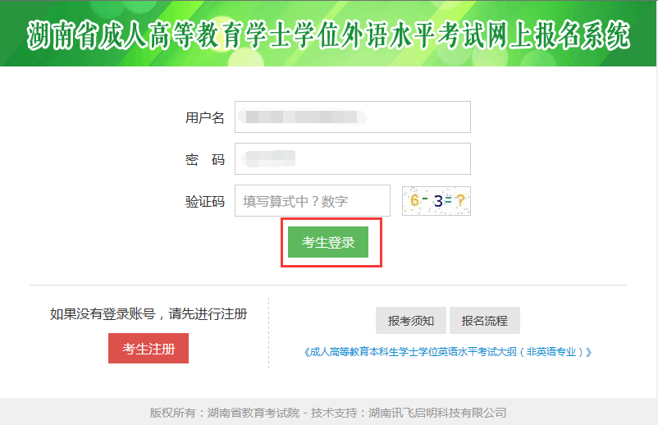

如果已有账号直接输入点击登录，如果没有账户，需要进行注册如下：
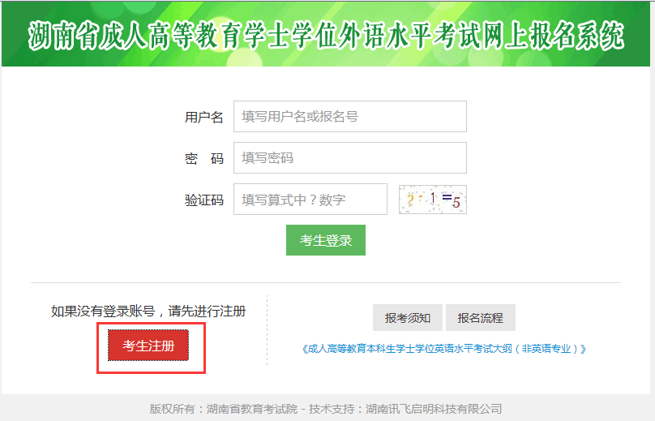
进入相关注册界面，填写相关信息。注册时，需留学生本人真实联系方式（手机号码、电子邮箱），以便报考平台短息、邮件通知，注册后请牢记本人用户名和密码，以便下载打印报名表、准考证等相关资料。
认真阅读报考须知才能进行注册

设置用户名及密码，仔细填写身份证件信息
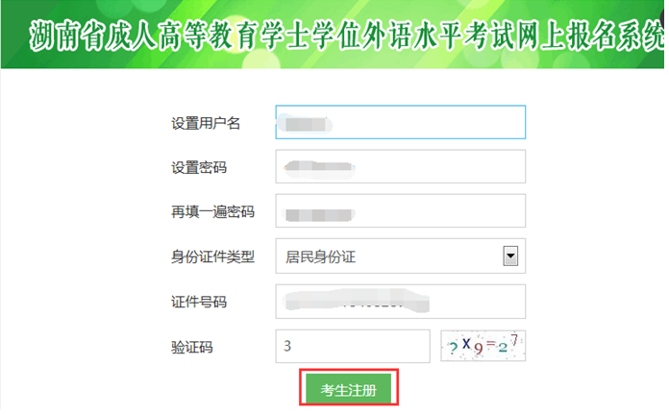
完成注册，登陆报名系统
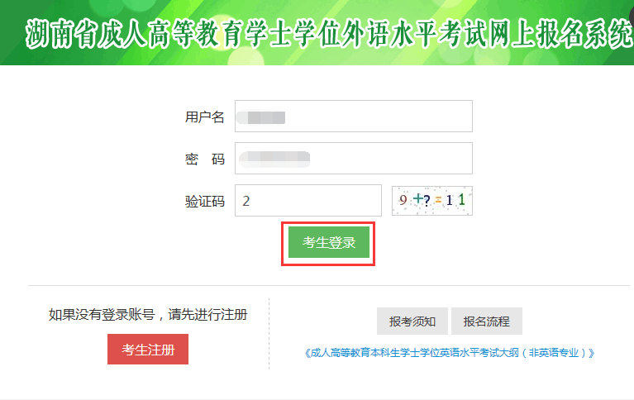
阅读考生守则和公告信息，签订诚信承诺书
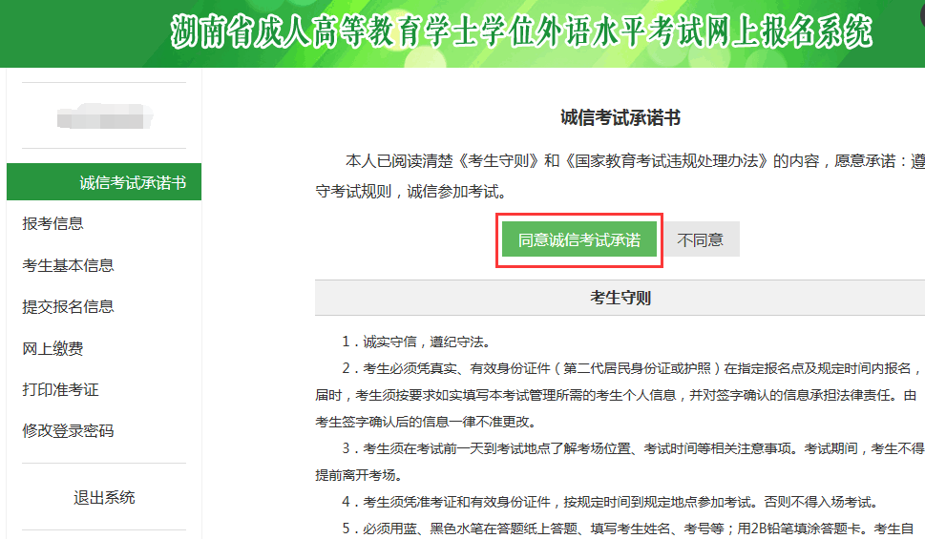
报考信息填写，选择就近的报名点，牢记现场确认点信息，申请学位学校必须选择“10611重庆大学”，否则考生成绩将无法正确发送至相关学位办
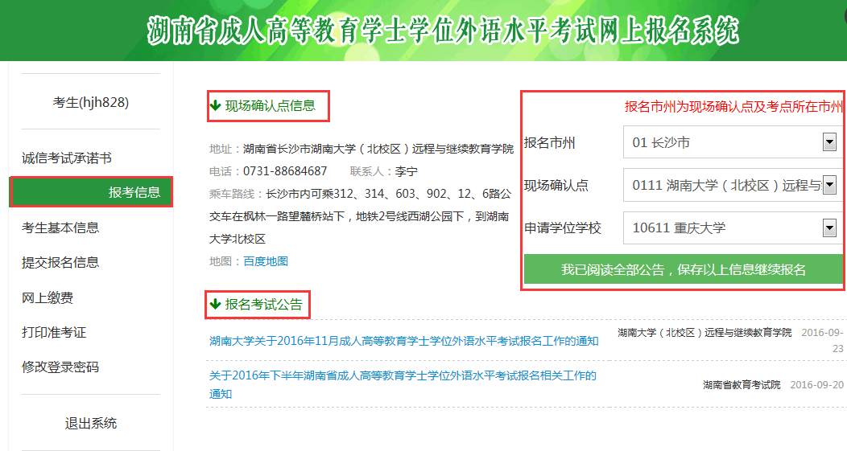
认真填写考生基本信息并保存信息
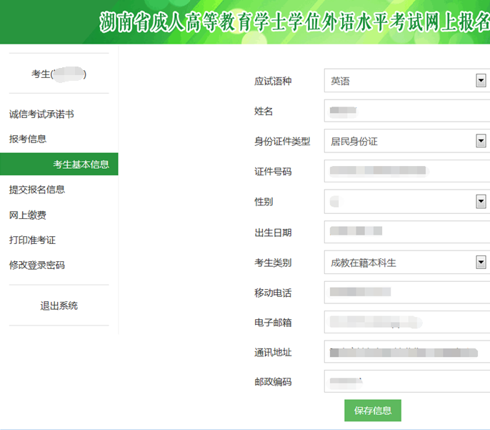
认真核对报名信息，确认无误后提交报名信息，注意“信息提交提交后不能再次修改”
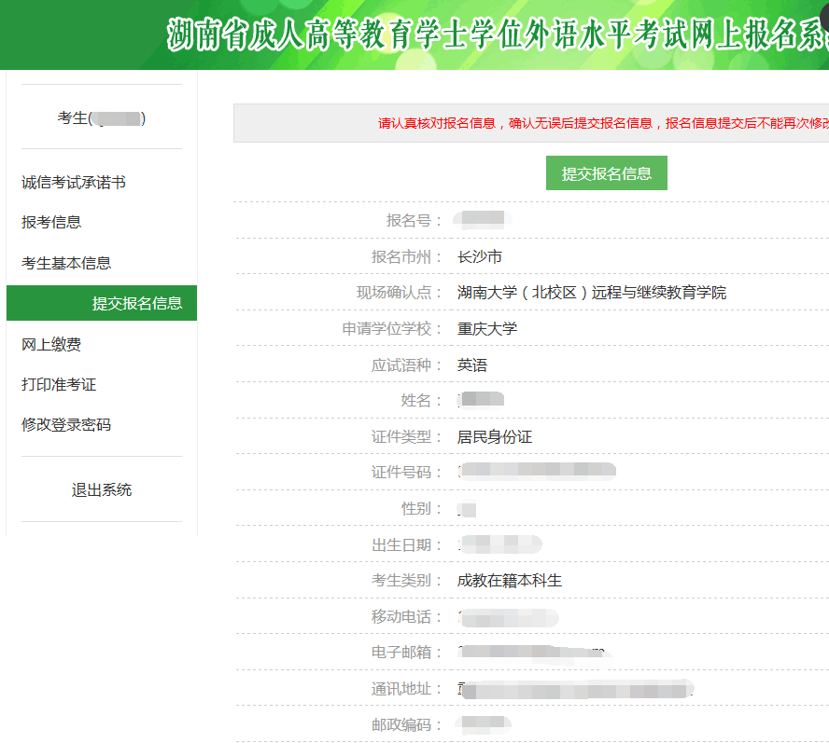
报名信息提交后，携带身份证件前往现场确认点完成现场确认手续
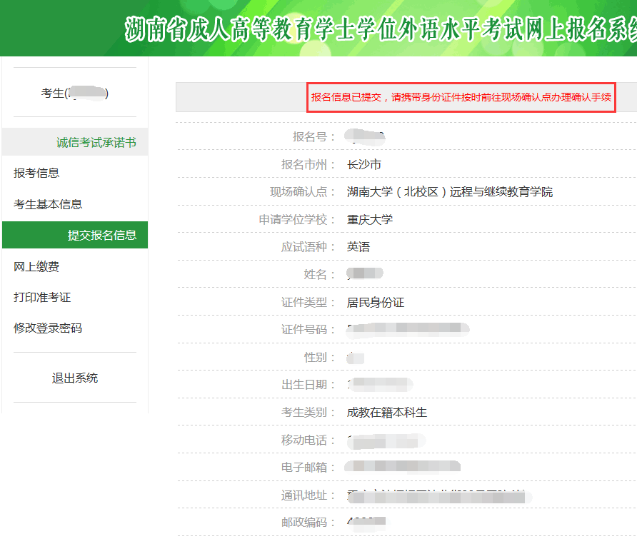

温馨提醒：
- 考试所在省市：湖南省
- 申请学位学校：重庆大学
- 应试语种：英语
- 现场确认点：详见报名系统报考信息处
- 考生类别：
成人在籍本科生（在读学生还未毕业）
如果是毕业生选择：成人本科毕业生、成人应届毕业生（报考当年毕业的）
三、现场确认
学生报名成功后，在报名系统，点击“报考信息”，了解现场确认地点。
注意：只完成网上报名，但未在规定时间内办理现场确认及缴费手续的考生，本次报名无效。
现场确认需携带资料：
1）第二代居民身份证原件或其它有效证件
2）采集身份证信息
3）现场拍照
4）书面确认报名信息和签订诚信考试承诺书
5）领取报名回执
现场确认点完成身份核验后，通过报名系统打印《报名登记表》。由考生签字确认，报名点在《考生登记表》上加盖公章。考生现场签字确认后的信息由考生本人负责，一律不得更改。报名登记表及回执如下：
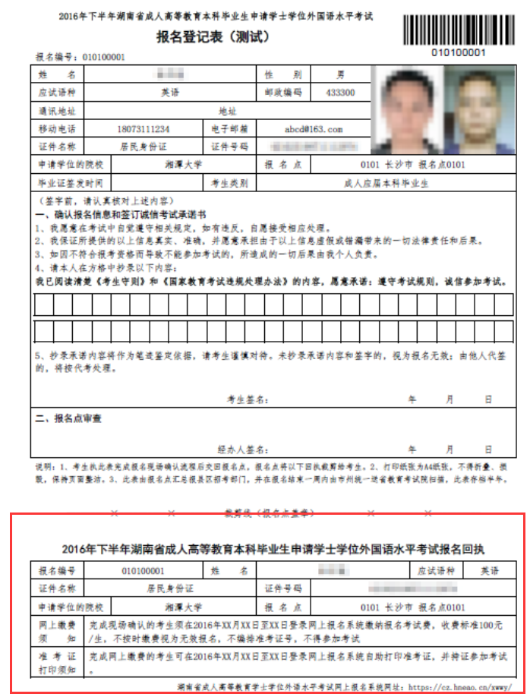

四、网上缴费
登陆报名系统，完成网上缴费
考试费：根据湖南省学位办、省物价局规定考试费为每人每次100元。未缴费的考生视自动放弃报考资格，不参与编排准考证。对不符合报考条件而缴费的考生，不予退费。
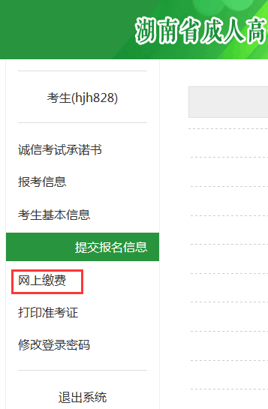

五、准考证下载
登陆报名系统，打印准考证
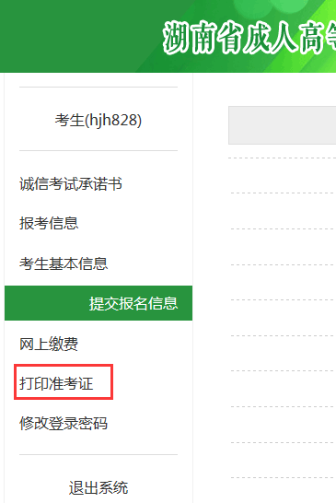

已报名成功现场确认并交费的学生，在考试通知规定时间期间登录“报名系统”,点击“打印准考证”。
六、考试地点
考试地址：以准考证下载的具体地址为准
带上身份证、准考证才能入场考试。（考试需填写机读卡，所以请另自备2B铅笔和橡皮檫）
七、成绩查询

考试成绩于2017年1月中旬公布，考生可通过湖南招生考试信息港和湖南学位与研究生教育网（http://xwb.hnedu.cn/lianjie/HTML/1054.html）查询。按照有关规定，不对考生查卷。
八、考试大纲
英语考试按照《成人高等教育本科生学士学位英语水平考试大纲（非英语专业）》命题。该大纲由高等教育出版社出版。需要大纲的考生通过湖南招生考试信息港（www.hneeb.cn）网站考试商城或省考试院所属单位湖南日安文化传播有限公司购卖。（联系电话：0731-88090382）。
九、如果已注册忘记密码
联系报名考点老师重置密码，重置后密码为考生身份证号码

